ФЕДЕРАЛЬНОЕ ГОСУДАРСТВЕННОЕ АВТОНОМНОЕ

ОБРАЗОВАТЕЛЬНОЕ УЧРЕЖДЕНИЕ ВЫСШЕГО ОБРАЗОВАНИЯ

ТЮМЕНСКИЙ ГОСУДАРСТВЕННЫЙ УНИВЕРСИТЕТ

ИНСТИТУТ МАТЕМАТИКИ И КОМПЬЮТЕРНЫХ НАУК

КАФЕДРА ИНФОРМАЦИОННЫХ СИСТЕМ

**Отчет по практической работе № 3**

**по дисциплине «Информационные системы в экономике и управлении»**

**на тему:**

**«Описание пекарни»**

**Выполнил:**

студент группы ИСиТ 189-1

Мячиков Т.С.

**Проверил:**

доцент кафедры ИС, к.т.н.

Карякин Ю.Е.

Тюмень, 2019 г.

СОДЕРЖАНИЕ

**ВВЕДЕНИЕ** 3

**1.** **ОПИСАНИЕ ПРЕДМЕТНОЙ ОБЛАСТИ** 4

**1.2.** **ФУНКЦИИ ПОДРАЗДЕЛЕНИЙ ПЕКАРНИ** 6

Классификация 6

1.2.1 Функции управляющего пекарней 6

1.2.2 Функции технолога 8

1.2.3 Функции пекаря 8

1.2.4 Функции продавца 8

1.2.5 Функции уборщицы 9

1.2.6 Функции курьера 9

1.2.7 Функции бухгалтера 10

1.2.8 Функции работника кухни 11

**2. ФУНКЦИОНАЛЬНАЯ МОДЕЛЬ В НОТАЦИИ IDEF-0**………………………………...12

**2.1 Описание и разработка контекстной диаграммы в нотации IDEF-0……….…**12

**2.2 Описание и разработка декомпозиции в нотации IDEF-0…**……………..……..12

**ЗАКЛЮЧЕНИЕ** 15

# **ВВЕДЕНИЕ**

Организационная структура пекарни имеет целый ряд особенностей, которые нужно обязательно учитывать для достижения эффективной работы предприятия. Пекарня – это сложно структурированное предприятие, в котором используется много человеческих ресурсов, и любые проблемы, возникающие в процессе работы пекарни, могут привести к значительным финансовым потерям. Поэтому, чтобы избежать ошибок, ведущих за собой материальные убытки, необходимо знать, какие системы необходимо автоматизировать в первую очередь. Следует выяснить, какие операции выполняются вручную, чтобы в дальнейшем оптимизировать работу продовольственного склада.

**Главная цель проводимой работы** – классифицировать функциональные обязанности структурных единиц пекарни, для четкого и наглядного определения стратегии оптимизации предприятия.

**Для достижения поставленной цели необходимо решить следующие задачи:**

1. Cформулировать классы, описывающие очередь автоматизации функциональных обязанностей структурных единиц пекарни.
2. Соотнести по существующим классам основные функциональные обязанности каждой структурной единицы пекарни.

# **ОПИСАНИЕ ПРЕДМЕТНОЙ ОБЛАСТИ**

Открытие пекарни – один из главных трендов в сфере предпринимательства последних лет. Как правило, они совмещают в себе, кроме, собственно пекарни, магазин и небольшую кофейню. Иногда помимо хлебобулочных изделий на предприятии также есть кондитерская фабрика. Для пекарен основными приоритетами являются качество продукта, его свежесть. Такие вещи, как, например, расположение, не так сильно влияют если у вас высокое качество продукции. Как и во многих других сферах бизнеса, в пекарнях используется много ручного труда, который при этом возможно автоматизировать, как за счет современного оборудования с программным управлением, так и за счет автоматизации расчетов.

Технологический процесс производства в пекарне состоит из следующих основных этапов:

1. Прием и хранение сырья;
2. Подготовка сырья;
3. Создание изделий;
4. Хранение и реализация выпеченной продукции.

При приеме сырья проверяется его соответствие требованиям существующих стандартов, должны быть подлинные сертификаты качества. Сырье должно храниться в специально отведенных для этого месте, которое удовлетворяет требованиям ГОСТа.

Подготовка сырья к производству производится в отельном помещении – подготовительном отделении, при этом проводятся следующие операции: расстаивание сырья, просеивание, смешивание, взвешивание и так далее.

Создание изделий включает в себя приготовление теста, его разделку и выпечку.

Последний этап – хранение и реализации продукции начинается с охлаждения выпечки, утилизации бракованной продукции. Затем, в зависимости от типа продукта, может идти нарезка или упаковка. Затем изделия отправляют на продажу.

Минимальный персонал мини-пекарни: 2 пекаря, 2 работника кухни, 2 продавца, 2 уборщицы и технолог. Схематическое представление иерархической структуры пекарни изображено на рисунке 1.

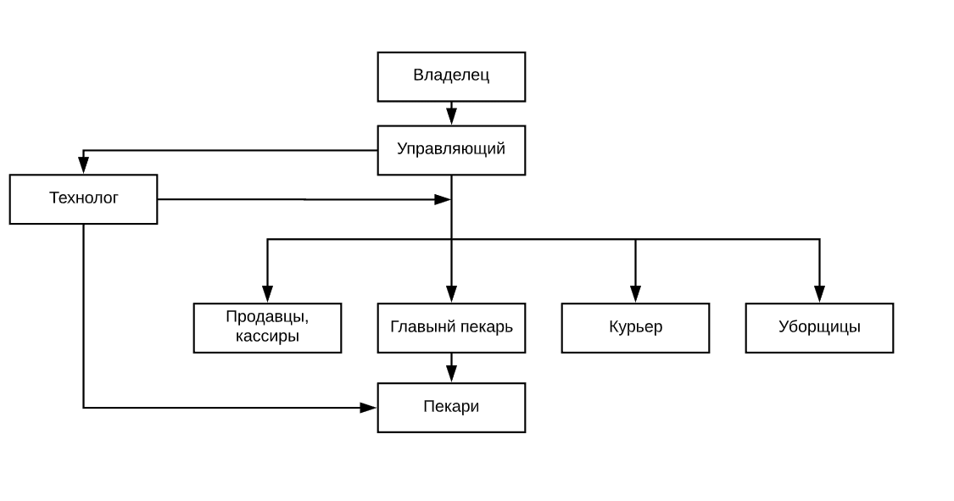

**Рис. 1 – организационная структура продовольственного склада**

Созданием кондитерских изделий может заниматься как пекарь, так и отдельный специалист - кондитер. Технолога можно считать самым главным в пекарне (в данном случае мы не рассматриваем открытие пекарни по франшизе, где работа технолога централизована). Он ответственен за уровень качества, объем закупок сырья, выпуск и сбыт продукции, он так же влияет на ассортимент пекарни. Иногда работу технолога осуществляет управляющий.

Пекарей на производстве несколько, среди пекарей выбирается главный пекарь, которой руководит командой. Так же главный пекарь ответственен за ситуацию на кухне, то есть соблюдение чистоты на кухне, учет расходов на смене и так далее.

Продавцы, или кассиры в случае достаточно большого предприятия занимаются продажей товара клиентам, поддержанием чистоты витрин и прилавков и наполнение их товарами. Соблюдение чистоты и порядка в зале также частично лежит на них.

Главным на предприятии является управляющий, или директор. Он ответственен за управление персоналом, управление финансами, организацией и контролем работы всех отделов компании.

Управляющий предприятия подчиняется владельцу фирмы.

Обычно, на небольших предприятиях бухгалтерский учет, складской учет, доставка сырья, его разгрузка, ремонтные работы помещения и оборудования идет на аутсорсинг, так как содержание своих отделов неоправданно дорого.

У пекарни может быть служба доставки, для функционирования которой необходим курьер и рабочий, который будет регистрировать запросы доставки. Это может быть кассир или, в случае необходимости, оператор.

# **ФУНКЦИИ ПОДРАЗДЕЛЕНИЙ ПЕКАРНИ**

## Классификация

Для начала классифицируем функциональные обязанности структурных единиц предприятия по следующим пунктам.

* Класс №1 – будет содержать в себе функции, которые необходимо автоматизировать в первую очередь, такие как контроль персонала, учет товаров, скорость выполнения рутинных операций (обозначение – [1]).
* Класс №2 – будет содержать в себе функции, которые нужно автоматизировать, например, сложные технологические решения ([2]).
* Класс №3 – будет содержать в себе функции, которые будут автоматизированы в будущем ([3]).
* Класс №4 – будет содержать в себе функции, которые никогда не будут автоматизированы в рамках рассмотренного примера ([4]).

Каждое структурное подразделение предприятия, организации призвано выполнять определенные функции, отраженные в соответствующем Положении. Рассмотрим функции структурных единиц на примере пекарни более детально.

## 1.2.1 Функции управляющего пекарней

Управляющий пекарни следующие функциональные обязанности:

1. Направляет деятельность трудового коллектива на обеспечение ритмичного выпуска продукции собственного производства требуемого ассортимента и качества в соответствии с производственным заданием, составленным на основании покупательского спроса [3].
2. Контролирует своевременность производства изделий продукции пекарни и вынос ее в зал [3].
3. Проводит работу по совершенствованию организации производственного процесса, внедрению прогрессивной технологии, эффективному использованию техники, повышению профессионального мастерства работников в целях повышения качества выпускаемой продукции. [3].
4. Обеспечивает на основе изучения спроса потребителей разнообразие ассортимента хлебобулочных изделий [4].
5. Контролирует, анализирует качество работ подчиненных, выявляет нарушения, и отклонения от норм, проводит «работу над ошибками» [3].
6. Проводит работу по увеличению объемов и прибыли производств [3].
7. Контролирует соблюдение производственной трудовой дисциплины, правил внутреннего трудового распорядка [1].
8. Контролирует наличие сырья и материалов и своевременно делать заявки в коммерческий отдел [2].
9. Контролирует технологию производства кондитерских изделий и нормы закладки сырья [4].
10. Контролирует соблюдение правил техники безопасности и инструкций по эксплуатации инвентаря, оборудования и средств механизации [2].

## 1.2.2 Функции технолога

Технолог пекарни выполняет следующие функциональные обязанности:

1. Организует своевременную подготовку производства и работу оборудования [3].
2. Осуществляет контроль над эксплуатацией оборудования, устраняет причины нарушений технологического процесса и предотвращает их [3].
3. Анализирует результаты производственной деятельности, причины снижения качества продукции и участвует в разработке мероприятий по устранению выявленных недостатков [2].
4. Проводит анализы сырья, полуфабрикатов и готовой продукции [1].
5. Ведет первичную технологическую документацию по оформлению результатов контроля, оформляет изменения в технической документации в связи с корректировкой технологических процессов и режимов производства. [3].
6. Проводит инструктажи по безопасному выполнению работ [4].

## 1.2.3 Функции пекаря

Пекарь пекарни выполняет следующие функциональные обязанности:

1. Подбирает исходные материалы хлебобулочных изделий [3].
2. Осуществляет формовку хлебобулочных изделий [2].
3. Составляет рецептуру хлебобулочных изделий [3].
4. Выпекает хлебобулочные изделия [2].

## 1.2.4 Функции продавца

Продавец пекарни выполняет следующие функциональные обязанности:

1. Перед началом работы проверяет готовность рабочего места к работе – исправность и чистоту оборудования, рабочего места [3].
2. Перед выкладкой продукции на витрину торгового зала оценивает качество данной продукции и в случае несоответствия качества не выкладывать ее [4].
3. Информирует заведующую пекарней, освобожденного бригадира обо всех, без исключения, фактах несоответствия качества хлебобулочных изделий установленным требованиям качества [3].
4. Постоянно контролирует и пополняет весь ассортимент хлебобулочных изделий [3].
5. Своевременно дают заявку на печать новых ценников взамен испорченных и грязных и контролировать ее выполнение. В случае невыполнения заявки своевременно сообщают об этом заведующей секцией производства [1].
6. Cсвоевременно дает заявку в пекарню на заканчивающуюся продукцию, информирует об этой заявке и ее выполнении заведующую секцией производства, бригадира смены, освобожденного бригадира [1].
7. Знать сроки реализации хлебобулочных изделий и постоянно следить за их соответствием [2].

## 1.2.5 Функции уборщицы

Уборщица пекарни выполняет следующие функциональные обязанности:

1. Осуществляет уборку служебных помещений, коридоров, лестниц, санузлов, прилегающей территории [4].
2. Удаляет пыль, подметает и моет вручную или с помощью машин и приспособлений стены, полы, потолки, оконные рамы и стекла, дверные блоки, мебель и ковровые изделия [4].
3. Собирает мусор и относит его в установленное место [4].
4. Следит за наличием моющих средств и приспособлений [3].

## 1.2.6 Функции курьера

Курьер пекарни выполняет следующие функциональные обязанности:

1. Получать в подразделениях компании задания по доставке или получению деловых бумаг, пакетов, писем, книг [1].
2. Своевременно и самостоятельно уточнять местонахождение адресатов, разрабатывать маршруты движения, согласовывать дни и часы приема в организациях-адресатах [2].
3. Своевременно получать доверенности, необходимые для выполнения поручений [3].
4. Выполнять поручения в указанные сроки, докладывать о выполнении либо о причинах, препятствующих выполнению, работнику, давшему поручение, или начальнику отдела [3].
5. Вести журнал поручений и еженедельно представлять непосредственному руководителю отчет о проделанной работе [1].

## 1.2.7 Функции бухгалтера

Бухгалтер пекарни выполняет следующие функциональные обязанности.

1. Выполняет работу по ведению бухгалтерского учета имущества, обязательств и хозяйственных операций [1].
2. Участвует в разработке и осуществлении мероприятий, направленных на соблюдение финансовой дисциплины и рациональное использование ресурсов [3].
3. Осуществляет прием и контроль первичной документации по соответствующим участкам бухгалтерского учета и подготавливает их к счетной обработке [2].
4. Отражает на счетах бухгалтерского учета операции, связанные с движением основных средств, товарно-материальных ценностей и денежных средств [1].
5. Производит начисление и перечисление налогов и сборов в федеральный, региональный и местный бюджеты, страховых взносов в государственные внебюджетные социальные фонды, платежей в банковские учреждения, средств на финансирование капитальных вложений, заработной платы рабочих и служащих, других выплат и платежей, а также отчисление средств на материальное стимулирование работников предприятия [2].
6. Участвует в проведении экономического анализа хозяйственно-финансовой деятельности организации по данным бухгалтерского учета и отчетности в целях выявления внутрихозяйственных резервов, осуществления режима экономии и мероприятий по совершенствованию документооборота [2].
7. Участвует в проведении инвентаризации денежных средств, товарно-материальных ценностей, расчетов и платежных обязательств [2].
8. Подготавливает данные по соответствующим участкам бухгалтерского учета для составления отчетности, следит за сохранностью бухгалтерских документов, оформляет их в соответствии с установленным порядком для передачи в архив [2].
9. Выполняет работы по формированию, ведению и хранению базы данных бухгалтерской информации, вносит изменения в справочную и нормативную информацию, используемую при обработке данных [3].

## 1.2.8 Функции работника кухни

Работник кухни пекарни выполняет следующие функциональные обязанности:

1. Внутрицеховая транспортировка сырья, полуфабрикатов, продуктов, посуды, инвентаря, тары [3].
2. Открывание бочек, ящиков, мешков с продуктами, вскрытие стеклянных и жестяных консервных банок с обеспечением сохранности в них продукции [4].
3. **ФУНКЦИОНАЛЬНАЯ МОДЕЛИ В НОТАЦИИ IDEF-0**

**2.1. Описание и разработка контекстной диаграммы в нотации IDEF0**

Приступим к построению контекстной диаграммы. Её управляющими силами будут: управленческие решения, исходящие от руководителя пекарни, и материальные возможности. Продавцы же и пекари — являются механизмами исполнения данной модели. На выходе у неё будет прибыль, на входе покупатели и продукция. Визуализация представлена ниже на рисунке.

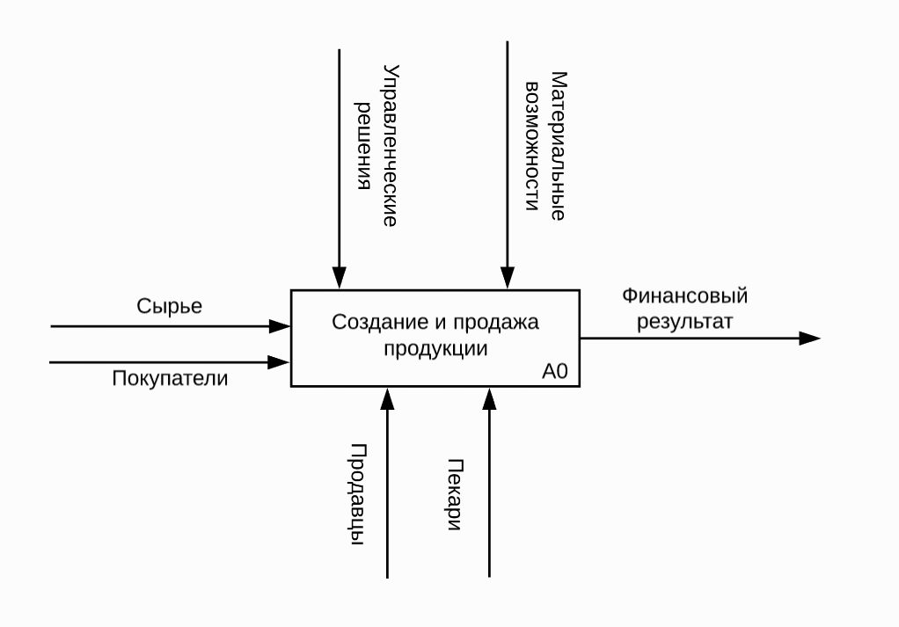

**Рисунок 2 — Контекстная диаграмма**

Чтобы подробно рассмотреть процессы, протекающие внутри предприятия, необходимо провести декомпозицию контекстной диаграммы.

* 1. **Описание и разработка декомпозиции в нотации IDEF-0**

Чтобы подробно рассмотреть процессы, протекающие внутри предприятия, необходимо провести декомпозицию контекстной диаграммы. Всё начинается с использования сырья на вход процесса А1 «Создание продукции», на него воздействуют управленческие решения руководства и материальные возможности предприятия, так как необходимо заказать доставку, сырье и произвести сам товар. Механизмом исполнения являются пекари. Далее товар следует в функциональный блок А2 «Продажа продукции», где на выходе уже получаем доход от продаж. Механизмом исполнения уже являются продавцы. После продажи товара, на выходе доход от продаж поступает в функциональный блок А3 «Расчёт финансового результата», также туда поступают затраты от создания продукции, механизмом исполнения которого являются бухгалтеры. На выходе уже получаем финансовый результат, что и было целью функционального блока А0.

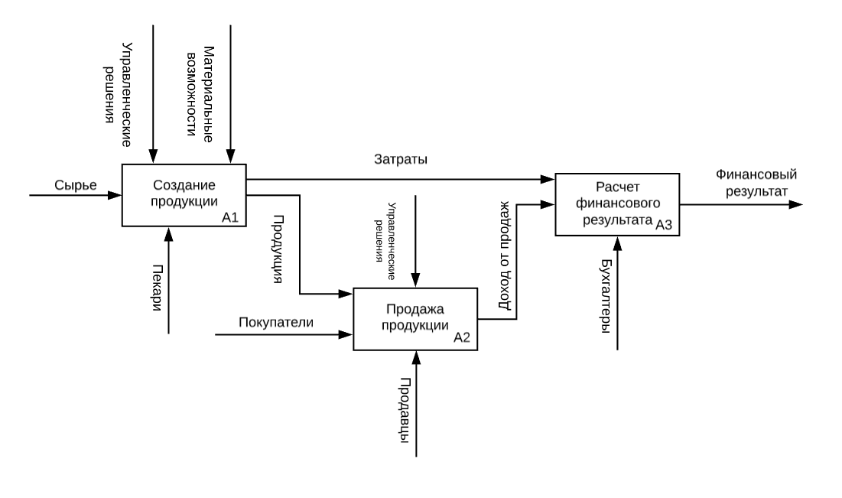

**Рисунок 3 — Декомпозиция контекстной диаграммы**

Остановимся на функциональных блоках А1 и А2, из рисунка видно, что у них на входе не один поток данных, следовательно, им требуется декомпозиция. Однако, следует уточнить, что блок А2 «Продажа продукции» не требует декомпозиции, потому что тут идёт общение сотрудника пекарни и покупателя, а общение оптимизировать и раскладывать на более мелкие функции нет необходимости.

Следовательно, остаётся только блок А1. Декомпозиция состоит из 3 функциональных блоков, начнём по порядку. В функциональном блоке А11 «Выпекание продукции» на вход поступает сырье, на него воздействуют управленческие решения и материальные возможности, механизмом исполнения являются пекари, на выходе — созданный товар, следующий в функциональный блок А12 «Контроль качества. Механизмом исполнения А12 являются также пекари, которые опираются на критерии заданные руководством, выходит из этого блока проверенный товар, входящий в функциональный блок А13 «Продажа», механизмом исполнения уже будут продавцы. Во всех функциональных блоках есть управляющие силы в виде управленческих решений. Всё это представлено ниже на рисунке 3.

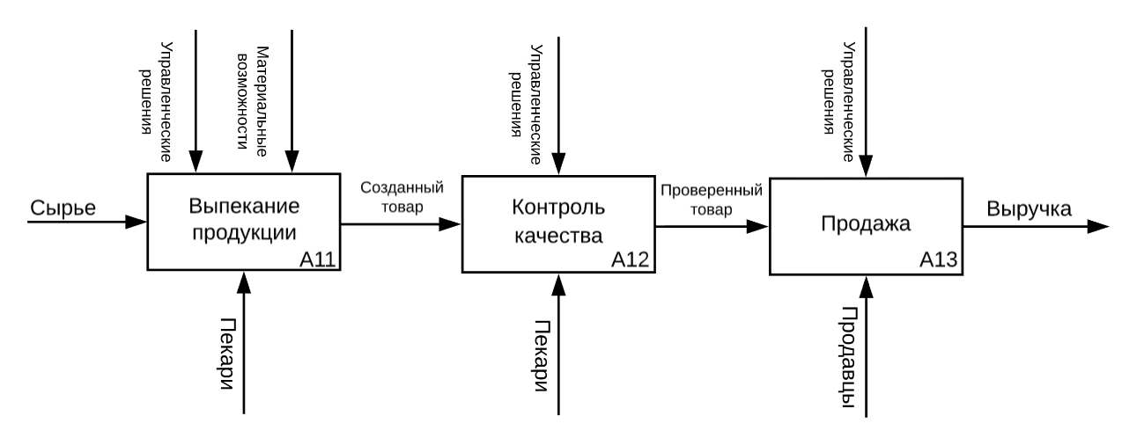

**Рисунок 4 — Декомпозиция функциогального блока A1 “Создание продукции”**

# **ЗАКЛЮЧЕНИЕ**

В результате проведенной работы, заключавшейся в классификации функциональных обязанностей подразделений пекарни, было определено четыре класса автоматизации функций, по которым были распределены функциональные обязанности структурных единиц предприятия. Таким образом, в подразделениях пекарни были определены функции с первоочередной автоматизацией, функции, которые нужно автоматизировать во вторую очередь, функции, которые будут автоматизированы в будущем и функции, которые не будут автоматизированы никогда.